**ΔΡΑΣΤΗΡΙΟΤΗΤΑ 5**

Δίνεται στα παιδιά η παρακάτω δραστηριότητα:

Βλέπετε δύο στήλες με λέξεις μουσικών οργάνων. Δεν γνωρίζετε ποια λέξη αντιστοιχεί στην εικόνα του κάθε οργάνου.

Θέλετε να δείτε τι θα γίνει αν πατήσετε πάνω σε κάθε λέξη???

Ας ξεκινήσει το παιχνίδι!!!

|  |  |
| --- | --- |
| ΠΙΑΝΟ | ΑΚΟΡΝΤΕΟΝ |
| ΒΙΟΛΙ | ΦΛΑΟΥΤΟ |
| ΚΙΘΑΡΑ | ΤΥΜΠΑΝΟ |
| ΝΤΕΦΙ | ΦΛΟΓΕΡΑ |
| ΑΡΠΑ | ΜΠΟΥΖΟΥΚΙ |

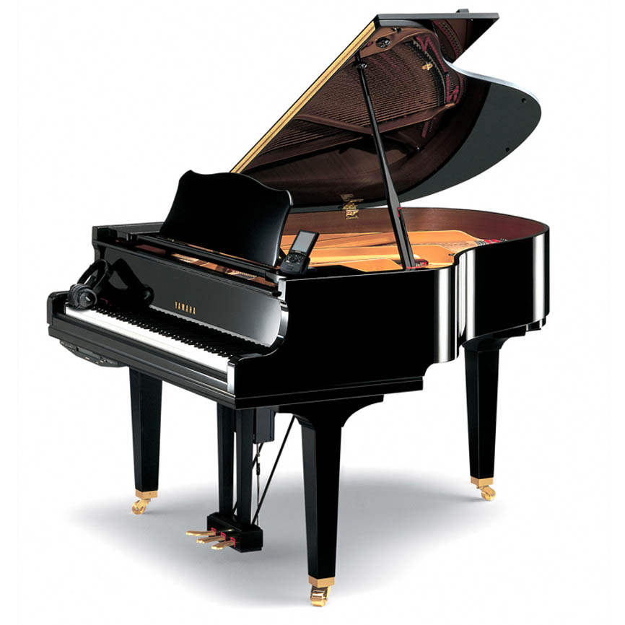

|  |
| --- |
| **ΠΙΑΝΟ** |

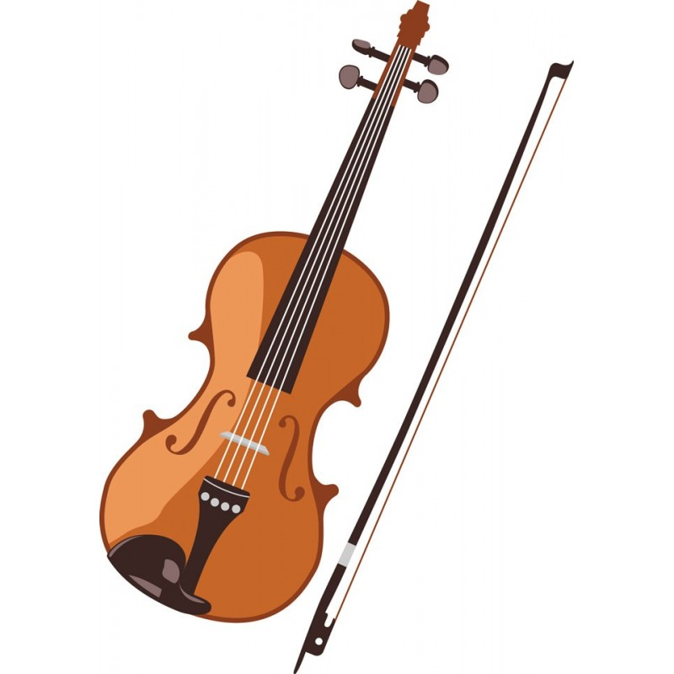

|  |
| --- |
| **ΒΙΟΛΙ** |

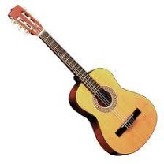

|  |
| --- |
| **ΚΙΘΑΡΑ** |

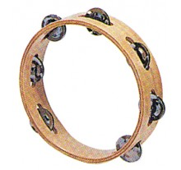

|  |
| --- |
| **ΝΤΕΦΙ** |

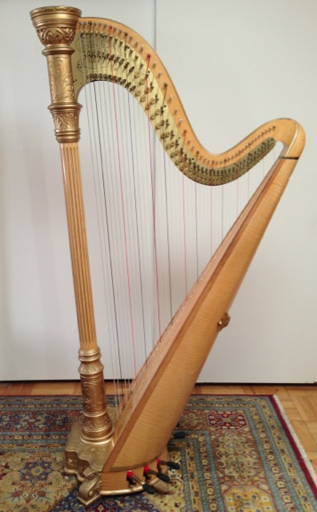

|  |
| --- |
| **ΑΡΠΑ** |

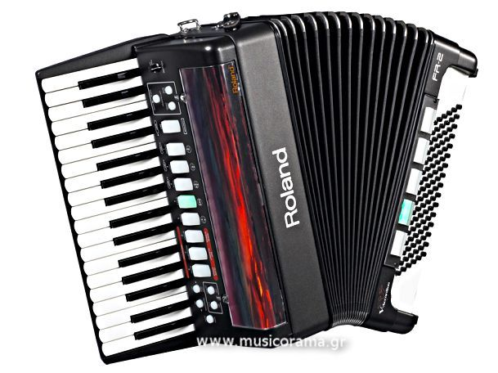

|  |
| --- |
| **ΑΚΟΡΝΤΕΟΝ** |

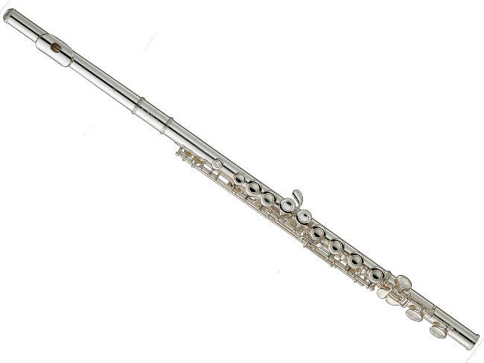

|  |
| --- |
| **ΦΛΑΟΥΤΟ** |

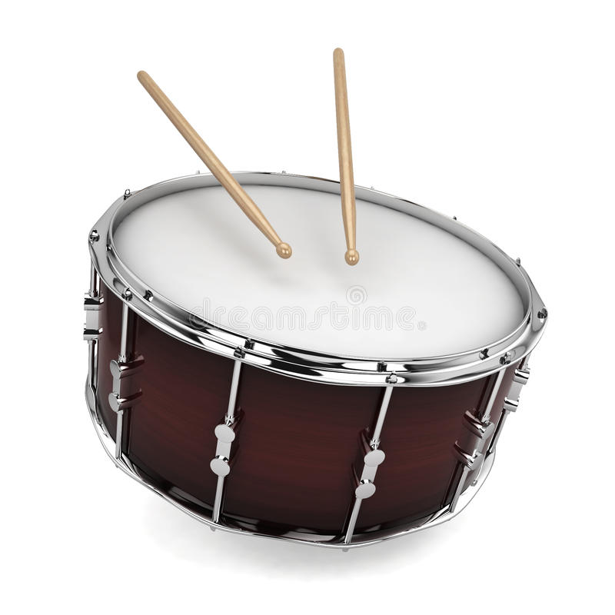

|  |
| --- |
| **ΤΥΜΠΑΝΟ** |

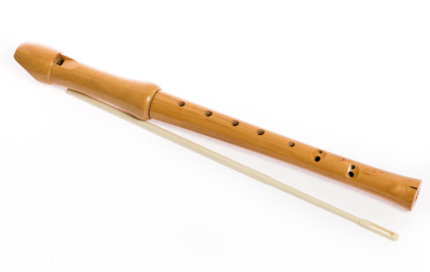

|  |
| --- |
| **ΦΛΟΓΕΡΑ** |

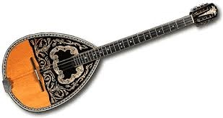

|  |
| --- |
| **ΜΠΟΥΖΟΥΚΙ** |

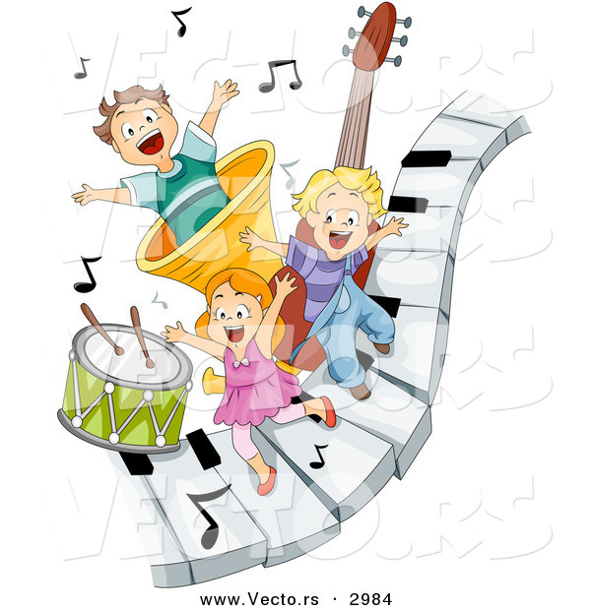 **ΤΕΛΟΣ ΠΑΙΧΝΙΔΙΟΥ!!!!!!!!!!!!**

